Chủ đề 4:  Nội dung chủ đề: | EM YÊU LÀN ĐIỆU DÂN CA ( 4 TIẾT)  - Hát: Khúc nhạc trên nương xa  - Nhạc cụ: Thể hiện các hình tiết tấu bằng nhạc cụ gõ  - Nghe nhạc: Suối đàn t’rưng  - Thường thức âm nhạc: Những khúc hát ru  - Vận dụng - Sáng tạo
I. YÊU CẦU CẦN ĐẠT
1. Kiến thức- Kĩ năng
- Hát đúng giai điệu, thuộc lời ca
- Biết hát lĩnh xướng, hát hòa giọng và thẻ hiện đúng tính chất nhịp nhàng của bài hát
2. Năng lực - Phẩm chất
* Năng lực âm nhạc
- Vận dụng hình tiết tấu đã học gõ đệm cho bài hát theo cảm xúc cá nhân
- Biết điề chỉnh giọng phù hợp khi tham gia cùng bạn, nhóm bạn
- Biết ý nghĩa và tác dụng của hát ru
* Năng lực chung:
- Lắng nghe và chia sẻ ý kiến cùng nhóm bạn
- Tự tin, có ý tưởng sáng tạo khi tham gia các hoạt động tập thể
* Phẩm chất:
- Yêu quý và có ý thức giữ gìn nét đẹp của âm nhạc dân tộc
II. ĐỒ DÙNG DẠY HỌC
1. Giáo viên:
- Sách giáo viên
- Đồ dùng, tranh ảnh để tổ chức các hoạt động.
- Nhạc cụ và các phương tiện nghe – nhìn, các file âm thanh, học liệu điện tử.
2. Học sinh:
- Sách giáo khoa.
- Nhạc cụ gõ ( hoặc nhạc cụ gõ tự tạo).
III. CÁC HOẠT ĐỘNG DẠY HỌC CHỦ YẾU
Hoạt động của giáo viên |  | Hoạt động của học sinh
Tuần 13:  Tiết 1: | Từ 27/11/2023 - 01/12/2023  HỌC BÀI HÁT: KHÚC NHẠC TRÊN NƯƠNG XA  Nhạc và lời: Hoàn Lân  (Dựa theo dân ca Gia –rai)

KHỞI ĐỘNG ( 5’)  Vận động theo nhịp điệu bài Bạn ơi lắng nghe  - Hướng dẫn HS nghe và vận động theo nhịp điệu bài Bạn ơi lắng nghe (dân ca Ba-na).  - GV nhận xét, dẫn dắt vào tiết học |  | - HS nghe nhạc và vận động theo nhịp điệu  - Lắng nghe
HÌNH THÀNH KIẾN THỨC MỚI (20’)  Học bài hát: Khúc nhạc trên nương xa  * Giới thiệu bài  + Hoàng Lân (sinh năm 1942) là nhạc sĩ người Việt Nam. Ông cùng người anh em sinh đôi Hoàng Long trở thành một cặp nhạc sĩ quen thuộc với người yêu nhạc Việt Nam.  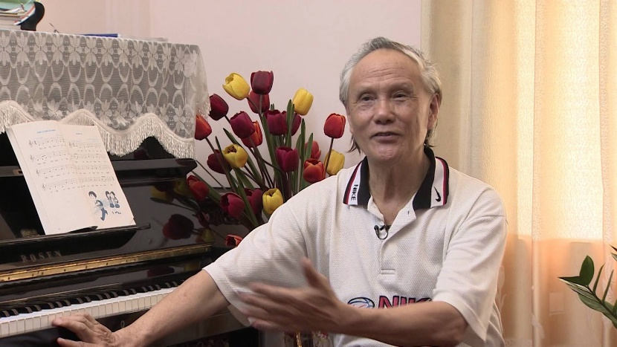  + Bài hát Khúc nhạc trên nương xa là bài hát có sắc thái nhịp nhàng, vừa phải nói về cảnh thiên nhiên hòa quyện với âm thanh của núi rừng và đàn Trưng tạo lên khúc nhạc đặc trưng của vùng núi Tây Nguyên  * Nghe hát mẫu.  - Hát mẫu hoặc mở băng cho HS nghe.  ? Cảm nhận về giai điệu bài hát như thế nào?  - Nhận xét, tuyên dương.  * Đọc lời ca:  - Bài hát có 4 câu hát  - Hướng dẫn HS đọc lời ca theo tiết tấu bài hát  * Tập hát:  * Hướng dẫn hát từng câu.  - GV Hát và đàn giai điệu từng câu (mỗi câu 1, 2 lần cho HS nghe) sau đó bắt nhịp cho HS hát.  + Câu 1: Tiếng suối … trập trùng.  + Câu 2: Âm vang … lời ca.  Hát nối câu 1 và câu 2.  + Câu 3: Có tiếng đàn … ngập ngừng.  + Câu 4: Trên nương chiều… lòng ta.  Hát nối câu 3 và câu 4.  * Hát cả bài.  - GV hướng dẫn HS hát theo nhiều hình thức: đồng ca, song ca, tốp ca, đơn ca.  - GV nhận xét và sửa sai (nếu có).  * Cảm nhận về bài hát.  - GV đặt câu hỏi gợi mở:  + Bài hát Khúc nhạc trên nương xa nói về vùng miền nào?  * Liên hệ giáo dục  - Yêu quý và có ý thức giữ gìn nét đep của âm nhạc dân tộc |  | - Theo dõi, lắng nghe, ghi nhớ  - Chú ý lắng nghe và cảm nhận  - Trả lời theo cảm nhận.  - Lắng nghe.  - Chú ý theo dõi.  - Đọc lời ca theo tiết tấu.  - Hát câu 1.  - Hát câu 2.  Hát câu 1 + 2.  - Hát câu 3.  - Hát câu 4.  Hát câu 3 + 4.  - Thực hiện.  - Lắng nghe  - HS trả lời theo hiểu biết.  - Lắng nghe và ghi nhớ.
LUYỆN TẬP – THỰC HÀNH (10’)  * Hát kết hợp nhạc đệm.  - HS vừa hát vừa vỗ tay theo phách.  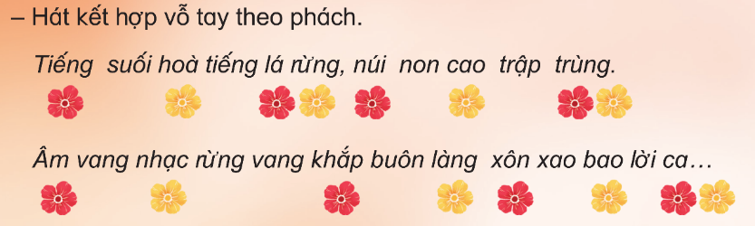  - Hướng dẫn HS thực hiện theo tổ, nhóm, cá nhân  - Hướng dẫn HS hát kết hợp vận động theo nhịp và hướng dẫn nhóm HS đi thành vòng tròn, nhún chân nhịp nhàng.  + Yêu cầu HS hát lại 2 câu hát có giai điệu giống nhau trong bài Khúc nhạc trên nương xa? |  | - HS hát và vỗ tay theo phách  - Thực hiện theo yêu cầu  - Hát kết hợp vận động  - Thực hiện
*Đánh giá và tổng kết tiết học  - Tương tác với HS nhắc lại nội dung đã học  - Nhận xét tiết học, khen ngợi, động viên HS cố gắng, tích cực học tập. Khuyến khích HS đưa ra ý tưởng mới, chia sẻ cảm xúc và thực hiện các hoạt động học tập cùng người thân |  | - Nêu nội dung đã học  - HS lắng nghe
Tuần 14 :  Tiết 2 | Từ 04/12/2023 - 08/12/2023  ÔN TẬP BÀI HÁT: KHÚC NHẠC TRÊN NƯƠNG XA  NHẠC CỤ: THỂ HIỆN CÁC HÌNH TIẾT TẤU BẰNG  NHẠC CỤ GÕ

KHỞI ĐỘNG ( 5’)  * Vỗ tay nhanh – chậm, to – nhỏ theo hình tiết tấu  - GV linh hoạt sử dụng hình tiết tấu phù hợp, thực hiện mẫu nhanh – chậm, to – nhỏ (từ 2 đến 3 lần). GV có thể quy ước với HS kí hiệu khi nào thì vỗ tay nhanh – chậm, khi nào thì vỗ tay to – nhỏ.  - Mở file nhạc cho HS hát lại bài hát Khúc nhạc nương xa kết hợp vận động  - GV nhận xét, dẫn dắt vào tiết học |  | - Quan sát, lắng nghe, ghi nhớ, thực hiện  - Thực hiện  - HS lắng nghe
HÌNH THÀNH KIẾN THỨC MỚI (10’)  1. Nhạc cụ Thể hiện các hình tiết tấu bằng nhạc cụ gõ  * Gõ theo hình tiết tấu.  - HD lại cách sử dụng nhạc cụ Maracat  - Quan sát và lắng nghe GV đọc tiết tấu  - Luyện tập tiết tấu theo hướng dẫn của GV  - Gọi 1 dãy thực hiện tiết tấu  - Hướng dẫn HS sử dụng lần lượt nhạc cụ Maracat tập vào tiết tấu  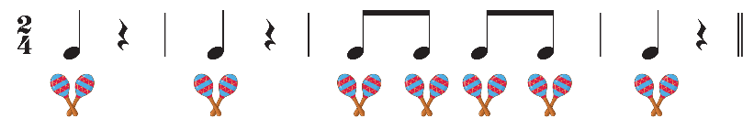 |  | - Lắng nghe, ghi nhớ, thực hiện  - Theo dõi  - Thực hiện.  - 1 dãy thực hiện  - Tập nhạc cụ Maracat vào hình tiết tấu.
LUYỆN TẬP – THỰC HÀNH (12’)  * Kết hợp nhạc cụ gõ theo hình tiết tấu:  - HS quan sát và lắng nghe GV đọc tiết tấu 1  - Luyện tập tiết tấu, theo hướng dẫn của GV  - Hướng dẫn HS sử dụng lần lượt nhạc cụ Trống con và Maracat tập vào tiết tấu  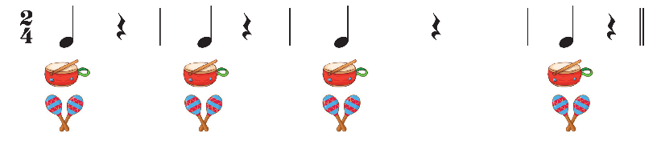  - Chia lớp 2 nhóm, mỗi nhóm gõ 1 nhạc cụ  - GV HD HS luyện tập nhạc cụ Temporin và Maracat vào tiết tấu 2 lần lượt như tiết tấu 1 sau đó luyện tập cho thuần thục  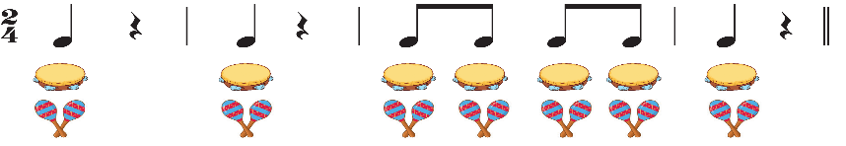 |  | - Lắng nghe, ghi nhớ, thực hiện  - theo dõi  - HS thực hiện.  - Tập nhạc cụ vào hình tiết tấu.  - 2 nhóm thực hiện.  - Thực hiện theo các bước của GV.
2. Ôn bài hát Khúc nhạc trên nương xa  *Trình bày bài hát với sắc thái vui tươi  - Cho Hs nghr file nhạc và yêu cầu HS hát đồng ca với sắc thái vui tươi  *Hát kết hợp gõ đệm theo tiết tấu lời ca  - Hướng dẫn HS hát và gõ đệm  Tiếng suối hòa tiếng lá rừng núi non cao…  X X X X X X X X X  *Hát kết hợp vận động phụ họa  - Yêu cầu HS xung phong lên bảng trình bày bài hát kết hợp vận động phụ họa đã chuẩn bị?  - Nhận xét, khen ngợi các động tác đẹp, phù hợp  - Yêu cầu HS luyện tập theo nhóm  - Yêu cầu HS hát kết hợp vận động phụ họa trước lớp  - Nhận xét, tuyên dương |  | - Hát đồng ca, thể hiện sắc thái vui tươi  - Hát kết hợp gõ đệm bằng thanh phách  + Cả lớp thực hiện  + Nhóm thực hiện  + Cá nhân thực hiện  - Thực hiện  - Lắng nghe  - HS luyện tập theo nhóm  - Trình bày bài hát theo hình thức tốp ca, song ca  - Lắng nghe
VẬN DỤNG - TRẢI NGHIỆM (8’)  * Hát theo nhóm kết hợp dùng nhạc cụ gõ đệm cho bài Khúc nhạc trên nương xa  - Gv làm mẫu hát kết hợp gõ trống con theo theo tiết tấu 1 vào bài Khúc nhạc trên nương xa ở 2 câu đầu. Tiết tấu 2 vào 2 câu cuối  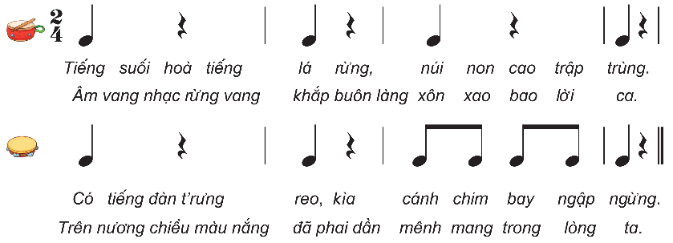  – GV sử dụng kĩ thuật dạy học “Mảnh ghép” tổ chức hoạt động cho HS:  - Lấy ngẫu nhiên mỗi nhóm từ 1 đến 2 HS cùng trình bày bài hát Khúc nhạc trên nương xa.  - Yêu cầu HS nhận xét nhóm bạn  - Nhận xét, tuyên dương |  | - Theo dõi, lắng nghe, thực hiện.  - 3 nhóm nghe HD và thực hiện.  + Nhóm có sở thích về hát sẽ trình bày bài hát với tính chất nhịp nhàng.  + Nhóm có sở thích về nhạc cụ sẽ gõ đệm theo phách/ nhịp/ hình tiết tấu đệm cho nhóm hát.  + Nhóm có sở thích về vận động cơ thể/ nhịp điệu sẽ cùng phụ hoạ với nhóm nhạc cụ và nhóm hát.  - Các nhóm được chọn trình bày  - Nhận xét  - HS lắng nghe
*Đánh giá và tổng kết tiết học  - Tương tác với HS nhắc lại nội dung đã học  - Nhận xét tiết học, khen ngợi, động viên HS cố gắng, tích cực học tập. Khuyến khích HS đưa ra ý tưởng mới, chia sẻ cảm xúc và thực hiện các hoạt động học tập cùng người thân |  | - Nêu nội dung đã học  - HS lắng nghe
Tuần 15 :  Tiết 3 | Từ 11/12/2023 - 15/12/2023  NGHE NHẠC: SUỐI ĐÀN T’RƯNG  THƯỜNG THỨC ÂM NHẠC: NHỮNG KHÚC HÁT RU

KHỞI ĐỘNG (5’)  * Trò chơi: Bức tranh bí ẩn  - Chuẩn bị một bức tranh có hình cây đàn t’rưng. Bức tranh được chia làm 4 hoặc 6 phần. Các đội tham gia chơi lần lượt mở từng mảnh ghép và đoán tên của nhạc cụ trong hình. Đội nào đoán đúng được tuyên dương.  - Giới thiệu đàn t’rưng, loại đàn được làm bằng tre, nứa – một loại nhạc cụ phổ biến ở Tây Nguyên có âm sắc vang giòn, rộn rã.  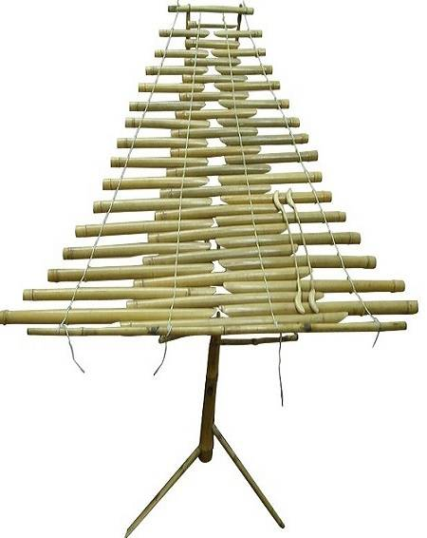  - Đặt câu hỏi gợi mở. Chú ý khai thác câu hỏi về các vùng miền HS đã biết qua phương tiện truyền thông/ được đi chơi/ đọc truyện.  - Liên hệ dẫn dắt, giới thiệu nội dung bài học |  | - Lắng nghe và tham gia trò chơi  - Theo dõi, lắng nghe, ghi nhớ  - Lắng nghe, trả lời các câu hỏi  - Lắng nghe
HÌNH THÀNH KIẾN THỨC MỚI (20’)  1. Nghe nhạc: Suối đàn t’rưng (10’)  * Nghe và cảm nhận bản nhạc Suối đàn t’rưng  – HS cùng đọc lời dẫn (SGK trang 29).  – GV đọc lại lời dẫn trong SGK nhằm dẫn dắt cảm xúc và tạo tâm thế chuẩn bị nghe nhạc cho HS.  – GV mở video hoà tấu đàn t’rưng bản nhạc Suối đàn t’rưng để HS quan sát, lắng nghe  và cảm nhận  - GV đặt câu hỏi:  + Quan sát và lắng nghe tiết mục hoà tấu qua video, em nhận ra nhạc cụ nào trong trò chơi “Bức tranh bí ẩn”?  + Em có cảm nhận gì khi nghe bản nhạc này  + Khi nghe nhạc, em tưởng tượng phong cảnh thiên nhiên như thế nào? |  | .  - Thực hiện.  - Lắng nghe, cảm nhận  - Theo dõi, lắng nghe, cảm nhận.  - Trả lời theo kiến thức  - Trả lời theo cảm nhận  - Trả lời: Tiếng suối reo, tiếng gió thổi, tiếng thác nước đổ, điệu múa, tiếng cồng chiêng của người Tây Nguyên,…
2. Thường thức âm nhạc: Những khúc hát ru (10’)  - Giới thiệu: Hát ru còn được gọi là ru con hoặc ru em, là tiếng hát của những người thân trong gia đình dùng để ru em/ con/ cháu. Đây là một lối hát theo tập quán truyền thống và rất phổ biến ở các vùng, miền trên cả nước. Tuy mỗi vùng, mỗi dân tộc đều có điệu hát ru được gọi bằng những tên khác nhau và nét nhạc cũng mang màu sắc riêng, nhưng có những điểm chung như: êm dịu, du dương, trìu mến, lời ca giàu hình tượng,... Phần lớn ca từ trong bài hát ru con lấy từ ca dao, đồng dao, hay trích từ các loại thơ/ hò dân gian được truyền miệng qua các thế hệ.  – GV hỏi HS:  + Những ai trong chúng ta đã từng được nghe bà, mẹ,… hát ru?  + GV hát một câu hát ru sau đó hỏi Các em có biết hoặc được nghe câu hát nào sau đây không?  - Gọi HS xung phong lên hát một câu hát ru đã biết, đã từng nghe.  - Đọc thầm câu chuyện.  - Đọc truyền cảm, diễn tả cảm xúc của bạn La với mẹ trong câu chuyện. |  | - Lắng nghe, ghi nhớ  - Lắng nghe và trả lời câu hỏi  - Thực hiện  - Thực hiện  - Lắng nghe, cảm nhận
LUYỆN TẬP – THỰC HÀNH (10’)  - Hướng dẫn HS đọc và thảo luận theo nhóm.  - GV đặt câu hỏi:  + Bạn La hỏi mẹ điều gì?  + Mẹ hát cho bạn La nghe câu hát ru ở miền nào?  + Hát ru Bắc Bộ và hát ru Nam Bộ mở đầu bằng từ gì?  + Bạn La biết thêm được điều gì về hát ru?  - HS tự kể lại câu chuyện trong nhóm. Chia sẻ với bạn bên cạnh về những biết sau khi nghe câu chuyện.  * Nghe bài hát Ru em, dân ca Xê-đăng  - Cho HS nghe bài hát Ru em, dân ca Xê-đăng.  - Lắng nghe bài hát, thể hiện cảm xúc theo nhịp điệu. |  | - Lắng nghe, trả lời câu hỏi  + Bạn La hỏi về hát ru  + Bắc Bộ, Trung Bộ, Nam Bộ  + À ơi…!; Ầu ơ…!  + Hát ru là câu hát dân ca, là câu hát dùng để ru trẻ em ngủ.  - Các nhóm thực hiện  - Lắng nghe, cảm nhận  - Lắng nghe, đưng đưa theo nhịp
*Đánh giá và tổng kết tiết học  - Tương tác với HS nhắc lại nội dung đã học  - Nhận xét tiết học, khen ngợi, động viên HS cố gắng, tích cực học tập. Khuyến khích HS đưa ra ý tưởng mới, chia sẻ cảm xúc và thực hiện các hoạt động học tập cùng người thân |  | - Nêu nội dung đã học  - HS lắng nghe
Tuần 16:  Tiết 4 | Từ 18/12/2023 – 22/12/2023  TỔ CHỨC HOẠT ĐỘNG VẬN DỤNG - SÁNG TẠO

KHỞI ĐỘNG ( 5’)  - Đàn giai điệu 1 câu hát ở 1 trong 2 bài hát đã học. Hỏi HS giai điệu của bài hát nào đã học?  - Gọi HS nhận xét  - GV đệm đàn  - Nhận xét, dẫn vào bài học. |  | - Lắng nghe và trả lời  - HS nhận xét  - Mời HS hát lại câu hát đó  - Lắng nghe
LUYỆN TẬP – THỰC HÀNH (30’)  1. Nghe và vận động nhanh – chậm theo giai điệu (10’)  - Cho HS nghe giai điệu từ 2 đến 3 lần.  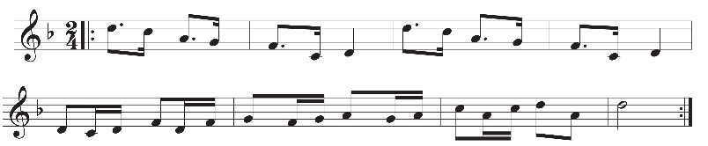  - Thảo luận nhóm và thống nhất cách thể hiện theo ý tưởng của nhóm.  + Nhóm 1 vận động nhanh - chậm.  + Nhóm 2 vỗ tay, gõ đệm nhanh - chậm theo giai điệu.  + Nhóm 3 chuyển động theo hình làn sóng nhanh - chậm cùng giai điệu. |  | - Lắng nghe, cảm nhận  - 3 Nhóm thực hiện
2. Hát nối tiếp và hoà giọng bài Khúc nhạc trên nương xa (10’)  - Các nhóm nhận nhiệm vụ và triển khai hoạt động theo yêu cầu của GV.  - 2 HS hát theo hình thức đối đáp, hoà giọng theo màu chữ đã chia dưới 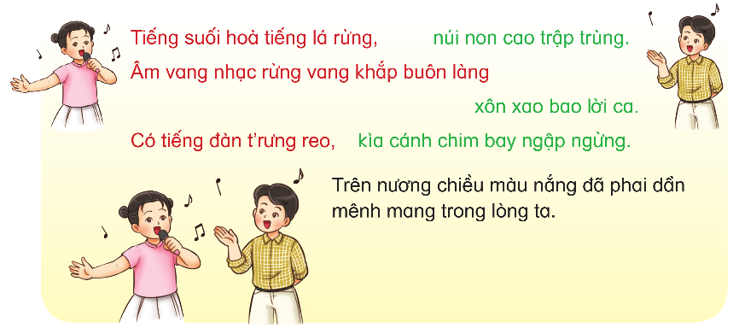  - Hát kết hợp gõ đệm/ vận động tự do theo ý thích (cặp đôi/ nhóm/ tốp ca).  - Hướng dẫn HS có thể hát theo cách sáng tạo của mỗi nhóm: Lựa chọn một hình tiết tấu đã học phù hợp/ tạo ra một hình tiết tấu mới để gõ đệm cho bài hát. Hát nhanh – hát chậm theo cảm xúc cá nhân/ nhóm. Vận động cơ thể/ phụ hoạ/ rung xoang theo nhịp điệu bài hát |  | - Thực hiện theo sự phân công của GV  - Thực hiện.  - Thực hiện.  - Thực hiện theo sự phân công của GV
3. Em cùng bạn thể hiện động tác ru em theo giai điệu bài Ru em, dân ca Xê-đăng (10’)  - Cho HS nghe lại bài hát (tự trình bày hoặc dùng File âm thanh/ video).  - Gợi mở thêm về hình ảnh người chị yêu thương vỗ về, dỗ dành em bé trong bài hát (lời ca, giai điệu).  - Cùng HS thể hiện động tác ru em theo giai điệu bài hát.  - Cho HS nghe lại bài Ru em và thể hiện động tác ru em theo cách tự nhiên.  - Tổ chức trò chơi “Sắm vai”. GV gợi ý HS có thể hát một câu hát khi ru em, hoặc dỗ  em bằng một từ “À ơi…!/ Ầu ơ…!” theo ý thích của cá nhân/ nhóm và thể hiện được sự nhẹ nhàng, âu yếm, trìu mến khi hát ru em.  - Yêu cầu HS thảo luận nhóm/ cặp đôi và sáng tạo khi thể hiện “vai diễn” của mình. |  | - Lắng nghe, cảm nhận  - Lắng nghe, cảm nhận  - Theo dõi, làm cùng GV  - Thực hiện  - Lắng nghe và chơi theo sự hướng dẫn của GV.  - Thực hiện
* Tổng kết chủ đề.  - Tương tác cùng HS nhắc lại những nội dung đã học ở chủ đề  - Nhận xét và đánh giá chung về mức độ thể hiện năng lực và phẩm chất của HS qua các nội dung học tập.  - Khen ngợi, khích lệ và lưu ý những nội dung HS cần luyện tập thêm. |  | - Nêu nội dung của chủ đề  - Lắng nghe  - Lắng nghe

IV. ĐIỀU CHỈNH SAU BÀI DẠY:
……………………………………………………………………………………….……………………………………………………………………………………….
……………………………………………………………………………………….

